ข่าวประจำวันที่ 26 กุมภาพันธ์ พ.ศ.2558 หน้าที่ 12
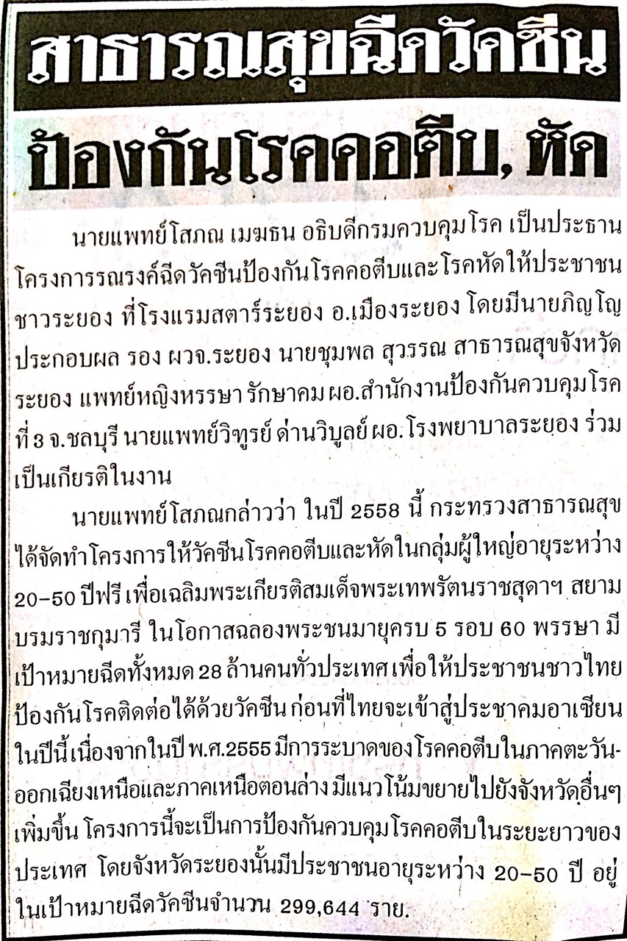
ข่าวประจำวันที่ 26 กุมภาพันธ์ พ.ศ.2558 หน้าที่ 12

ข่าวประจำวันที่ 26 กุมภาพันธ์ พ.ศ.2558 หน้าที่ 15
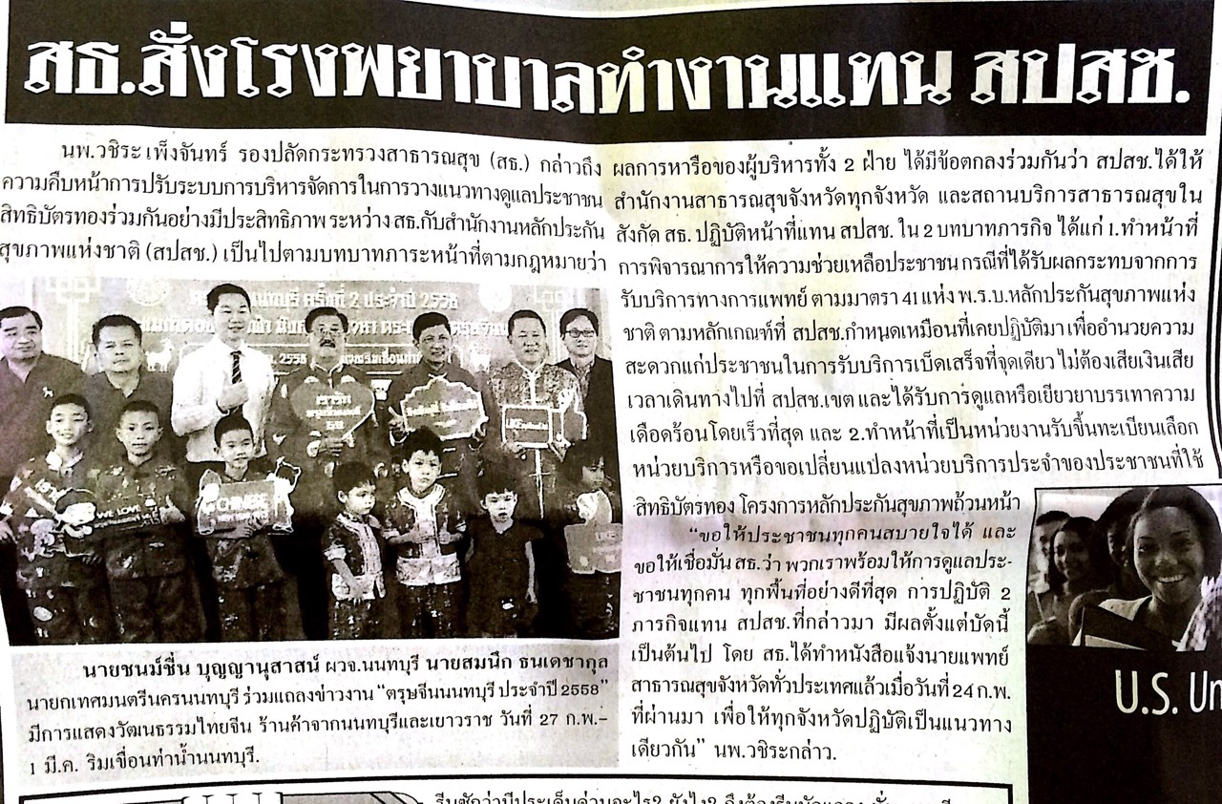

ข่าวประจำวันที่ 26 กุมภาพันธ์ พ.ศ.2558 หน้าที่ 3
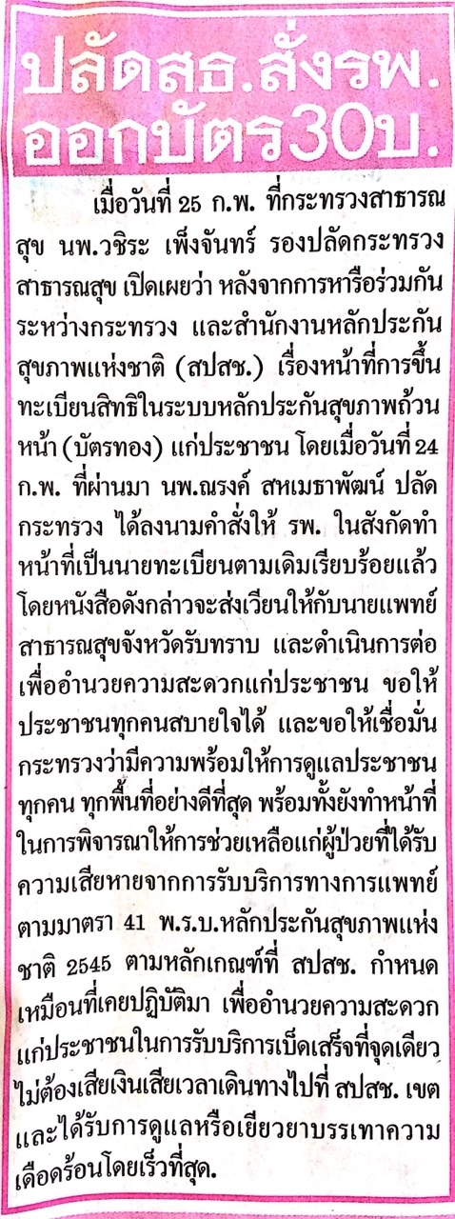
ข่าวประจำวันที่ 26 กุมภาพันธ์ พ.ศ.2558 หน้าที่ 10
